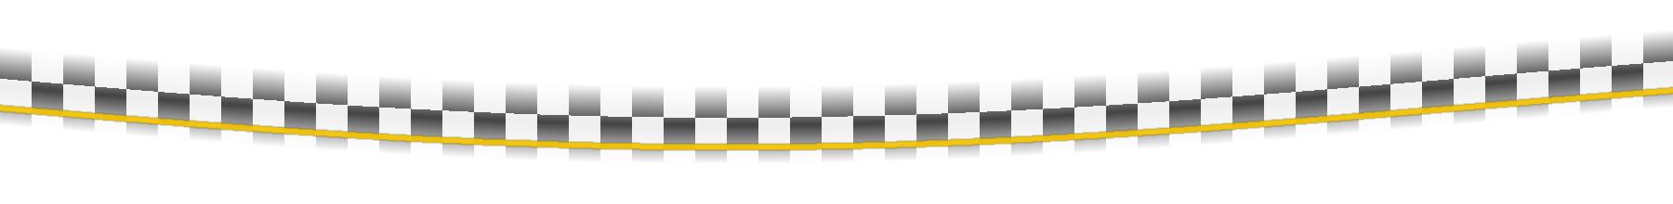


REGLAMENTO TÉCNICO
GR.C+CMV

ÍNDICE
1. Introducción
2. Definiciones y principios de interpretación
3. Modelos admitidos y homologación
4. Material homologado
5. Carrocería
6. Chasis
7. Bancada
8. Guía
9. Cable
10. Trencilla
11. Motor
12. Piñón
13. Corona
14. Ejes
15. Cojinetes / Rodamientos
16. Stoper
17. Separador
18. LLantas
19. Neumaticos
20. Suspensión
21. Tornilleria
22. Lastre
23. Kit de luces
24. Medidas
25. Verificación técnica
26. Disposiciones finales
ANEXO A. Tabla de auto homologación.
ANEXO B. Tabla de penalizaciones.
ANEXO C. CMV Modificaciones en carrocería por modelos.

1. INTRODUCCIÓN
Desde Madrid slot racing creemos en que otro slot es posible, nuestra filosofía de captar nuevos seguidores y aficionados al slot pasa por abaratar sus costes y facilitar la preparación de los coche, para nosotros es más importante que los pilotos inviertan su tiempo en dar muchas vueltas antes que estar en boxes regulando sus coches, es por ello que para esta temporada rescatamos los grc de Slot.it como coche de iniciacion.
Aprovechando además que antaño se corría el campeonato con los grc combinado con que ya lleva años corriendose un 24h en llinars, sumado a que ha vuelto el CMV con estos coches, abrimos este campeonato a una categoría superior con estos coches como base.

Como muestra de hermandad entre clubes y competiciones importantes, el presente reglamento podrás encontrar el GRC de serie, siendo una adaptación del reglamento de cibeles y el CMV preparado, siendo una adaptación del 24h de Llinars y del CMV
Además, y siguiendo la filosofía de MSR, ponemos a la disposición del presente reglamento a todos los clubes y asociaciones ( que no estén ubicados en centros comerciales ) por si desean utilizarlo para facilitar la participación de pilotos entre clubes.

2. DEFINICIONES Y PRINCIPIOS DE INTERPRETACIÓN

2.1 Versiones y relación de novedades y modificaciones del presente reglamento:
v2024.1 Diciembre 2023, primera versión del reglamento
v2025.1 Septiembre 2024, segunda versión del reglamento
V2026.1 Septiembre 2026, segunda versión del reglamento

2.2 Principio de Restricción: todo aquello que no esté explícitamente autorizado, permitido o descrito en este reglamento está estrictamente prohibido. Ningún componente del coche original puede ser modificado a menos que este reglamento lo indique de forma expresa.

2.3 Criterio de Verificación: ante cualquier duda en la interpretación de un artículo, prevalecerá por este orden el criterio de: Director deportivo del club, Dirección del campeonato, Dirección de Carrera, Comisarios Técnicos, Consenso de los pilotos participantes en la prueba con el objetivo principal de garantizar la igualdad de oportunidades y el espíritu deportivo de la competición.
Si hubiera alguna duda o ambigüedad en el reglamento, este se actualizará o aclararía en el futuro.

2.4 Conocimiento de la Norma: La inscripción en una prueba implica el conocimiento y la aceptación íntegra de este reglamento y del reglamento deportivo por parte del participante.
Desconocer un punto no exime de su cumplimiento.

2.5 Prevalencia: Este documento prevalece sobre cualquier acuerdo verbal o interpretación previa que no haya sido comunicada por escrito mediante un Anexo.

3. MODELOS ADMITIDOS Y HOMOLOGACIÓN
3.1 Están admitidos todos los modelos de coches de la categoría GRC fabricados por Slot.it.

3.2 Nuevos modelos: una nueva reproducción quedará homologada y aceptada automáticamente 15 días después de haber salido a la venta en comercios físicos en España, siempre que por stock no sea difícil adquirirlo.

4. MATERIAL HOMOLOGADO
4.1 Cuando este reglamento lo permita, quedan homologadas todas las marcas de slot reconocidas en el mercado, siempre que el elemento se pueda adquirir físicamente en un comercio en españa, sin modificación ni alteración alguna, excepto las que el presente reglamento permita.

4.2 Quedan prohibidos los elementos artesanos, o de pequeñas tiradas que no puedan ser adquiridas libremente en un comercio.
🔔
A partir de este punto, cuando aparezca este símbolo 🚩 se referirá únicamente a la categoría CVM y sólo tendrá validez para esta, y no deberá tenerse en cuenta para la categoría básica.

5. CARROCERÍA
5.1 Debe ser la original comercializada por Slot.it, no se permite aligerar ni modificar elementos estéticos exteriores.

5.2 Elementos obligatorios: carroceria completa ( puertas, paragolpes, capos, taloneras, carburadores, reproducciones de motor, entradas de aire, tubos de escape ) cristal rigido, aleron, ópticas de faros, interiores de faros, rejillas de ventilación en los modelos que lo monten de serie

5.2.B En caso de pérdida del alerón u otro elemento de mas de 0,5 gr, sea cual sea el motivo, debe ser restaurado antes de 5 vueltas y en tiempo de carrera.
5.3 A Se permite suprimir espejos retrovisores, antenas y limpiaparabrisas asi como tapas de carenado de las ruedas traseras.

5.3 B Excepción, el modelo Jaguar XJr10 deberá montar las tapas carenado de las ruedas traseras.

🚩5.3 CMV Se permite llevar pintadas las tulipas y eliminar el faro interior (las bombillas) en todos los modelos. Algunos modelos requieren la eliminación de piezas o modificaciones que se especifican en el anexo de carrocerías al final del reglamento.

5.4 Se permite eliminar elementos interiores que no formen parte de la estética exterior, tales como: rebabas, sobrantes debiéndose mantener pivotes de sujeción de piezas de la carrocería, excesos de plástico en soldaduras, plástico que une las partes interiores de los faros.

5.5 Todas las carrocerías deberán ser minimamente decoradas tanto comercializadas en kit como ensambladas, intentando que no tengan solo un color de base y que parezcan coches de carreras. No se permite pintar la parte interior de la carroceria.
5.6 En la decoración se debe incluir por lo menos un dorsal en cada lateral. No se permiten decoraciones con motivos políticos, sexuales o que puedan ser ofensivos para algún colectivo de personas.

5.7 La carrocería se sujetará al chasis mediante tornillos, y se permite reforzar los tetones de estos mediante arandelas, pegamento u otro elemento que no de rigidez ni lastre a la carrocería.
5.8 Los cristales serán de serie, rígidos, no aligerados y bien pegados a la carroceria. Deben permanecer transparentes.
5.9 A El peso mínimo de la carrocería sin tornillos será de 18 gr en todos los modelos.
5.9.B Se permite lastrar únicamente para llegar a dicho peso mínimo, siempre 5mm por encima del chasis y sin apoyarse en este.

5.9.C Ningúna carroceria lastrada podrá pesar más de 18,20 gr
2.10 NO Se permite cambiar el cockpit por uno de lexan, este deberá ser el original y montar todos sus elementos.

2.11 NO Se permite cambiar el alerón, o las patas del alerón por uno flexible, éste será el original, en caso de rotura del mismo se deberá reparar o reemplazar por uno que se asemeje al original, siendo de material rígido.
6. CHASIS
6.1 Debe ser el original del modelo , de serie o de repuesto y sin modificación.

🚩6.1 CMV se pueden usar tanto los denominados evo 4 como evo 6, con 4 o 6 puntos de anclaje.
6.2 NO Se permite agrandar los agujeros de la tornillería

6.3 Se permite eliminar rebabas o excesos en los puntos de inyección del molde.
6.4 No se permite modificar ninguna cota que varíe el largo, ancho, la posición o altura de ningún elemento, excepto aquellos que pueden regularse de serie.
6.5 Obligatorio extraer el imán.
6.6 Queda prohibido aligerar o lastrar el chasis.

6.7 La regulación de altura del eje delantero se podrá realizar con los suplementos o tetones de plástico , o sustituir estos por tornillos M2 en los taladros del chasis diseñados para tal fin.

7. BANCADA
7.1 Se permite elegir entre:
- La original del modelo negra ref. CH13b de offset 0,0.
- La de repuesto modelo gris ref. CH70 de offset 0,5.
🚩7.1 CMV en ángulo y de offset 0,0,se permite elegir entre:
- Dura ref: CH61
- Media ref: CH76
- Fibra de carbono ref CH61c
7.3 No está permitido lijar, o modificar alturas o cotas de la bancada que alteren la posición del motor

7.4 Se permite agrandar los agujeros de la tornillería, así como eliminar rebabas.

7.5 Si un nuevo modelo montara una bancada distinta a la indicada, deberá ser substituida por esta, sin modificar el chasis
8. GUÍA
8.1 Se permite el uso de cualquier guía compatible comercializada por Slot.it, quedando prohibido agrandar o modificar el alojamiento de la guia en el chasis.

8.2 Se permite rebajar la pala por su parte inferior teniendo un máximo de 7,2mm de profundidad medido desde la base.

8.3 Se admite la reducción del grosor de la pala para evitar que se atasque en el interior del carril.
8.4 No se permite muelle de guia
8.5 No se permite el uso de una arandela entre guia y tornillo

8.6 No se permite el uso de arandela o separador entre la guia y chasis
9. CABLE
9.1 Libre , la sujeción de cable a la guía podrá ser de tornillo y/o cualquier terminal.

9.2 Los cables no pueden interferir o limitar el libre movimiento del eje delantero.
10. TRENCILLAS
Libre
11. MOTOR
11.1 Único fabricado por SLOT.IT, modelo Ref: MX1623K subministrado de serie en los Gr.C

11.2 Se deberá montar con la tapa del colector de plástico en la parte trasera de la cuna y la caja metálica en la parte delantera para no beneficiar el magnetismo de este.

🚩11.3 CMV único fabricado por slot.it, modelo boxer2 ref MN08CH.
🚩11.4 CMV el motor se montará con la ventana abierta hacia el interior del coche, es decir hacia arriba.
12. PIÑON
12.1 Piñón libre, metálico, únicamente de 9 o 10 dientes

🚩12.1 CMV Será de 12 dientes y 6,5 mm con referencia PI6512e (ergal) o PS12 (latón).
13. CORONA
13.1 Inline de libre desarrollo siendo de plástico del fabricante SLOT.IT, incluso las modulares, siendo el alma de bronce o aluminio.

🚩13.1 CMV La corona será libre de aluminio o nylon de 16mm de diámetro con número de dientes libre entre los 26z y 31z. Refs GA16xxe y GA16xxPl.
14. EJES
14.1 Se permite el uso únicamente de los ejes de serie de 50mm o 54mm, se permite sustituirlos por eje SLOT.IT de las mismas medidas y características que los originales ( rígido de acero, prohibido dorados, titanio o carbono ).

14.2 Serán rígidos de una sola pieza , quedando prohibidos los semi ejes y diferenciales.
15. COJINETES / RODAMIENTOS
15.1 Se permite el uso únicamente de los cojinetes Slot.it de serie.

15.2 NO Se permite fijar los cojinetes al chasis mediante adhesivos.
15.3 No se permite lijar o modificar el cojinete.

15.4 Prohibidos rodamientos .

🚩15.5 CMV en el tren delantero se pueden usar cojinetes slot.it ref CH14 o CH56b en el interior de los puentes.

16. STOPER
16.1 No se permite el uso de stopper.
🚩16.1 CMV Obligatorio, libre pero de aluminio, se puede montar en el interior de la bancada o junto la llanta.
17. SEPARADOR
17.1 Su uso es opcional.
17.2 Libres, tanto material, diseño, medida y de cualquier fabricante de slot.

18. LLANTAS
16.1 Originales, sin modificar, estas giraran solidarias al eje

16.2 Delanteras: cualquier llanta de plástico fabricada por slot.it con medida comprendida entre 15,8mm y 16,5mm

🚩16.2 CMV Delanteras : Podrán ser de plastico, aluminio o magnesio, fabricadas por slot.it y medida obligatoria 15,8X8mm.

16.3 Traseras: fabricada por Slot.it, de aluminio, dependiendo de la cuna será obligatoriamente:
- Cuna negra ( offset 0,0 ) : 15,8mm de diametro.

- Cuna gris ( offset 0,5 ) : 16,5mm de diametro.

🚩16.3 CMV Traseras: Podrán ser de aluminio o magnesio, fabricadas por slot.it de 15,8mm de diámetro, y de 8 o 10 mm de ancho.

16.4 A El uso de tapacubos es obligatorio en ambos ejes, y estos pueden pegarse a la llanta.

16.4 B Únicamente se admiten tapacubos fabricado por Slot.it
19. NEUMÁTICOS
19.1 Delantero: libres, de goma negra, sin modificar.

🚩19.1 CMV el reglamento cmv indica que los neumaticos delanteros deben ser slot.it ref:pt16,pt19 o pt1214, pero en MSR permitiremos libres.

19.2 Trasero: Únicamente el fabricado por scaleauto ref: 4752 AS 25 de 19x10,5
20. SUSPENSIÓN
20.1 No está permitida la suspensión
20.2 En los modelos que lleven suspensión de serie deberá desmontarse.
20.3 Se permite basculación libre aflojando tornillos.

🚩20.4 CVM Las suspensiones serán libres, de muelles o imanes. Se permiten tornillos y muelles de otras marcas siempre que no impliquen modificar el alojamiento de los mismos. Los puentes o brazos fotograbados complementarios de las suspensiones deberán ser Slot.it, las tuercas o copas de los amortiguadores serán libres. No se permite mezclar imanes y muelles en un mismo amortiguador. Se permite el uso de suspensiones en los soportes laterales y traseros, no así en los delanteros.

21. TORNILLERÍA
21.1 Libre y opcional.

22. LASTRE
22.1 Indicado en los puntos 5.9 A, 5.9 B, 5.9 C, 6.6, 8.7 C .
23. KIT DE LUCES
23.1 No se permite montar ningún modelo de kit de luces

24. MEDIDAS
24.1 La llanta o neumático no podrá sobresalir de la carrocería ya sea eje delantero o eje trasero.
24.2 La guia no podrá sobresalir por delante de la carrocería.
25. VERIFICACIÓN TÉCNICA
25.1 Cualquier coche podrá ser verificado en cualquier momento de la carrera cuando este esté en parque cerrado, al entregar coche, en pista cero, en una manga en la que no esté corriendo, al finalizar la carrera.

25.2 A El piloto es el responsable de que su coche cumpla con el presente reglamento, por ello puede utilizar la tabla de auto homologación, para cerciorarse de que es así.

25.2 B Cuando el coche se entrega a parque cerrado, es para competir o verificar y se da por hecho que el piloto se ha cercionado que su coche cumple todos los puntos del reglamento, de no cumplir alguno, se considerara como irregularidad, no cumplimento o trampa y se aplicará la sanción correspondiente.
26. DISPOSICIONES FINALES
26.1 Cualquier duda o sugerencia sobre este reglamento se realizará por escrito en el buzón de sugerencias de la web, la duda y la resolución será pública y accesible en los anexos del presente reglamento

26.2 Cualquier piloto participante en la carrera podrá ser designado como comisario técnico, o ayudante de comisario técnico para realizar tareas de verificación

26.3 Cualquier piloto participante podrá realizar una reclamación técnica a dirección de carrera, indicando claramente qué punto quiere que sea revisado y a que coche, abonando la cuantía de 25€ por cada punto y coche a reclamar, este importe será devuelto en caso de que el punto a revisar no cumpla con el presente reglamento, y no siendo devuelto en caso de que si lo cumpla

26.4 El presente reglamento técnico se aplica conjuntamente con el reglamento deportivo asi como las normas generales del club

Anexo A: Tabla de autohomologación

Anexo B: Tabla de Penalizaciones

🚩Anexo C: CMV modificaciones en carroceria por modelos
“ Documento copiado directamente el reglamento de las 24h de llinars”
Los elementos no especificados en dicho anexo se considerarán de carácter obligatorio, únicamente está permitido
eliminar los retrovisores, limpias y ganchos de arrastre. Está permitido el uso de recambios ligeros como alerones incluidos en
los “crashproof”. Las modificaciones necesarias y permitidas están detalladas en el siguiente anexo. Las modificaciones
necesarias y no incluidas deberán ser comunicadas a la organización para su inclusión y homologación de lo contrario no estarán
permitidas.

Porsche 956c, 962c y variantes: En los modelos antiguos de carrocería al cambiar el “cockpit” por el recambio ligero es
necesario eliminar los radiadores laterales puesto que van reproducidos sobre la carrocería. En modelos más modernos es
obligatorio mantener los radiadores laterales para evitar dejar un agujero en el pontón lateral. Se permite también eliminar el
alerón delantero de las versiones KH que lo incluyan. Se permite eliminar la rejilla trasera de los Porsche 956 HD que la incluyan.
Se permite eliminar la pestaña que entorpece el libre movimiento del tornillo trasero en las versiones de 956 actualizadas.
http://slot.it/Download/Kit_Assembly/Porsche_962_IMSA.pdf
http://slot.it/Download/Kit_Assembly/Porsche_956_LH.pdf
http://slot.it/Download/Kit_Assembly/Porsche_956_KH.pdf
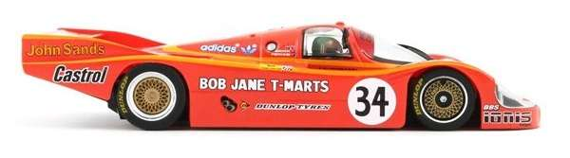
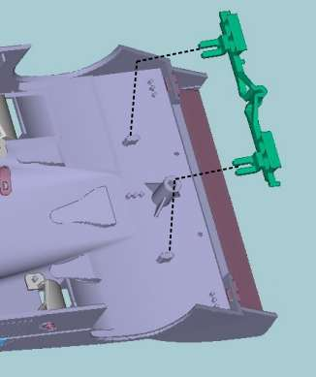
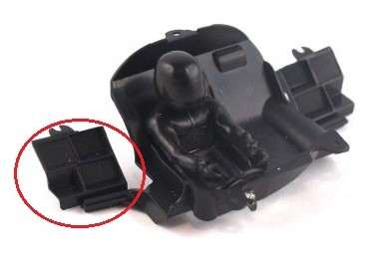
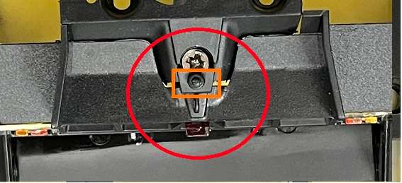
Mercedes Sauber C9: Se considera obligatorio mantener los detalles delanteros ubicados en la parte delantera del
chasis evo 6. Se permite eliminar los tubos de escape ya estén situados en la carrocería o en el chasis, así como el depósito de
aceite situado bajo el alerón y que no permiten montar las suspensiones laterales y traseras correctamente. También se permite
limar por el interior las partes más bajas de las tomas de aire traseras delante del alerón. El alerón debe conservar toda su
estructura.
http://slot.it/Download/Kit_Assembly/Sauber_C9.pdf
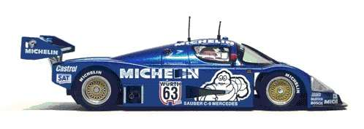
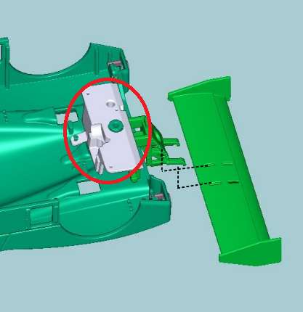
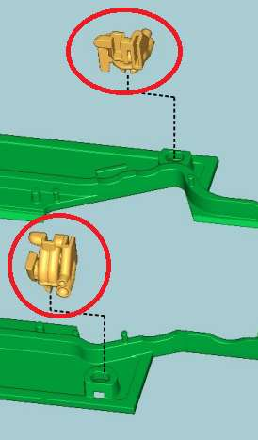
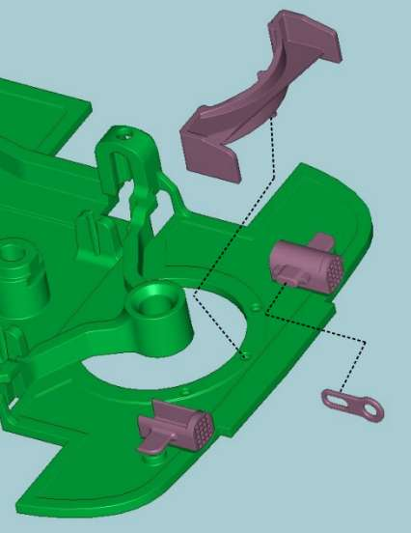
Mazda 787B: Existen dos carrocerías con cambios sustanciales en los laterales dependiendo de las versiones de chasis
evo 4 y evo 6. Deberá respetarse la paridad de carrocería con el chasis no pudiéndose cambiar en ningún sentido. El recambio de
chasis evo 6 incluye los laterales que deben ser empleados en la versión evo 6 de carrocería. Se permitirá limar la carrocería Evo
4 para adaptarle el chasis evo 6 siempre que se haga sin excesos, sin chapuzas y de forma correcta. Quedará a juicio del
verificador.
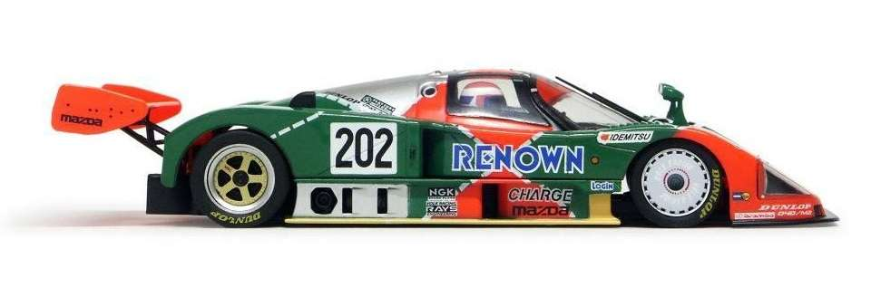
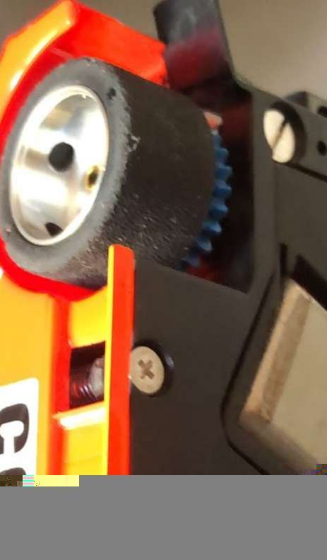
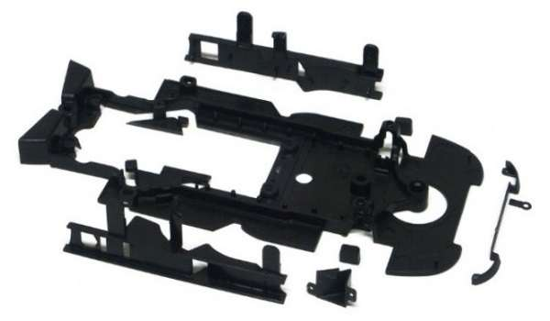
ejemplo chasis Mazda evo 6 con carrocería evo 4 bien adaptada.
Jaguar XJR6/9/12: Se permite eliminar el carenado de las ruedas traseras así como limar y eliminar los anclajes de los
mismos de manera que no molesten con los neumáticos. Se permite eliminar el panel lateral interior de los XJR9 así como de los
trapecios de suspensión traseros y el motor simulado de la parte superior de la carrocería. La toma de aire del freno situada
sobre la corona se permite también eliminarla o limarla para evitar que roce con la corona. Los tubos de escape deben
permanecer y se permite encolarlos al alerón para evitar que se rompan con la flexión del mismo. Se permite eliminar el
“spoiler” delantero del XJR12 en fotograbado.
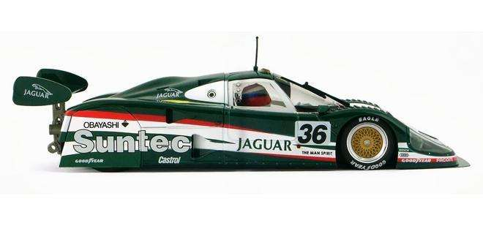
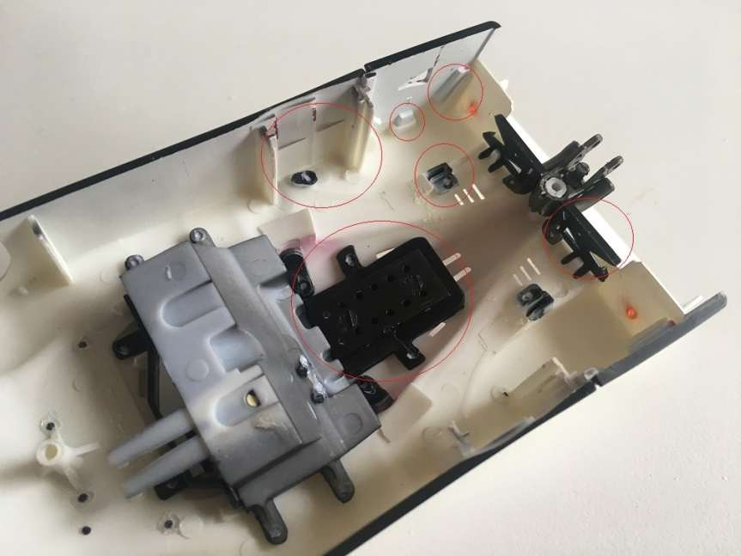
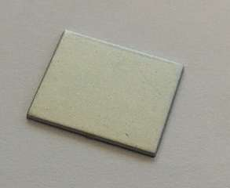
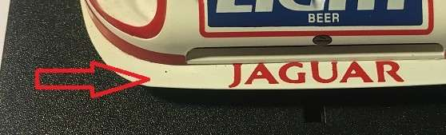
Nissan R89C/90V: Se permite eliminar el carenado de las ruedas traseras y las derivas aerodinámicas interiores de los
laterales con los escapes que impiden el uso de amortiguadores laterales.
http://slot.it/Download/Kit_Assembly/Nissan_R89C.pdf
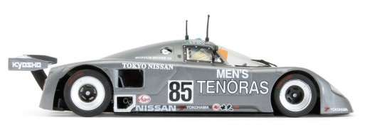
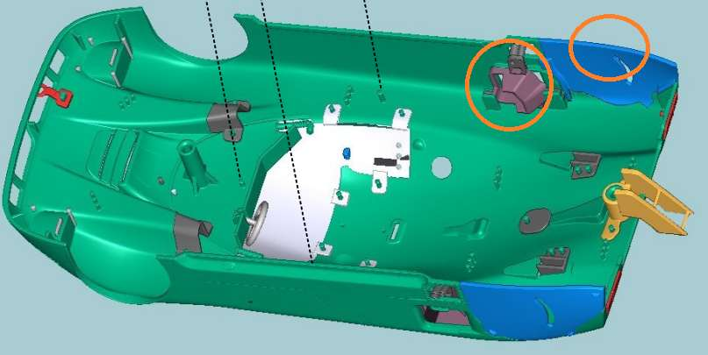
Lancia LC2 1984: Se permite eliminar la tapa del radiador delantero situado en posición horizontal. Se permite eliminar
las derivas verticales sobre los faros delanteros, así como el alerón delantero en las versiones que lo incorporen.
http://slot.it/Download/Kit_Assembly/Lancia_LC2_84.pdf
http://slot.it/Download/Kit_Assembly/Lancia_LC2_88.pdf
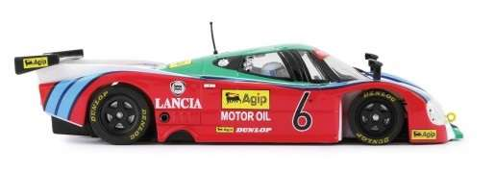
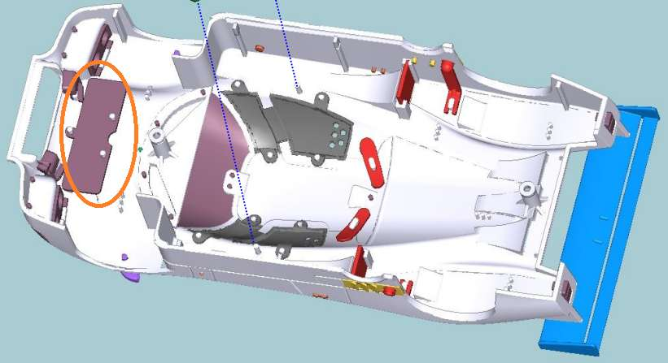
Jaguar XJR10: Se permite eliminar las suspensiones simuladas traseras y el radiador derecho que impide el correcto
desempeño de la suspensión.
Se permite también eliminar los carenados de las ruedas traseras.
Se permite eliminar también la pieza que cubre los huecos sobre el capó motor y que no viene en muchos recambios de
carrocería.
http://slot.it/wp-content/uploads/2022/12/XJR10.pdf
